实验11

1. 按照课件中给出的官方网站，安装ElasticSearch服务

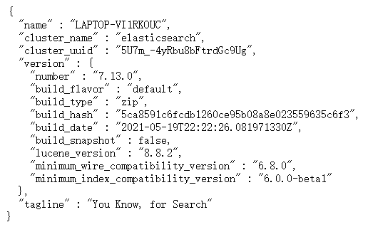

1. 使用Spring Data ElasticSearch实现

a.将所有学生信息系统中的操作日志（之前实验中的所有操作）记录到ElasticSearch。日志信息不少于（操作接口url、接口名称、操作时间、登录用户信息、所有请求参数）

b.基于ElasticSearch实现对所有日志信息的全文检索

